Das Schiff von Theseus

1. Vergleiche die Bilder!

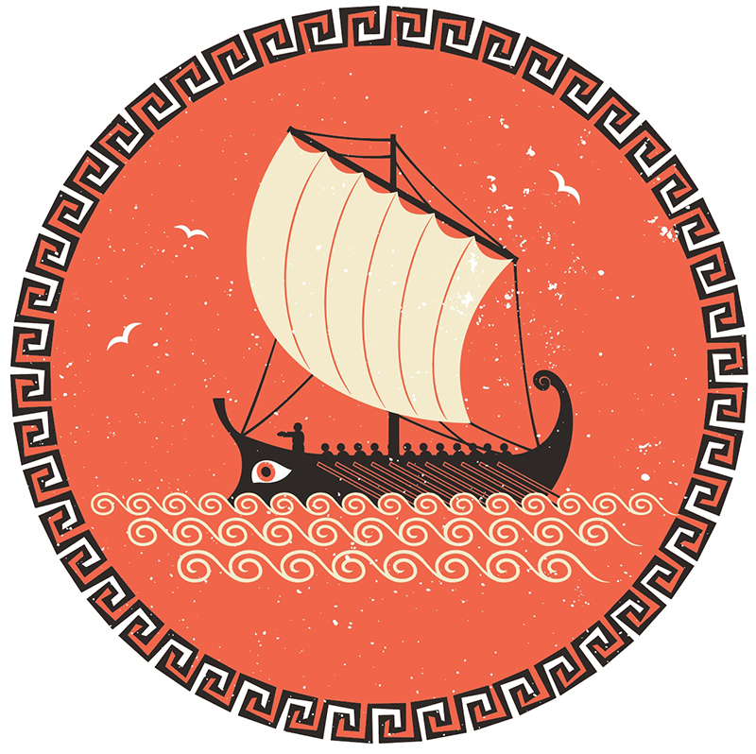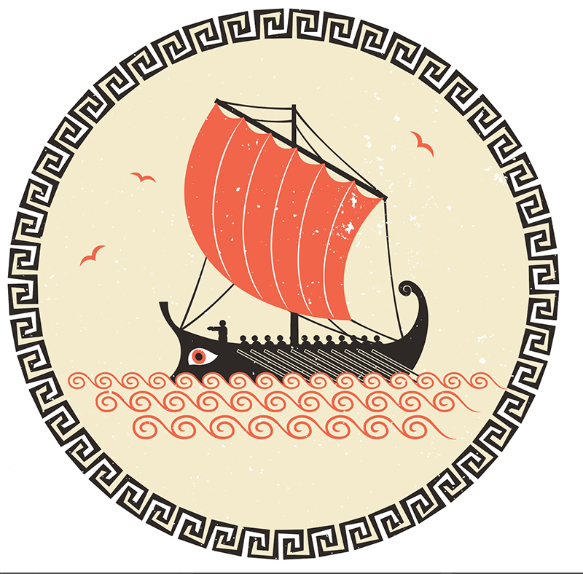

e. g. Das erste Schiffssegel ist weiß, aber das zweite Schiffssegel ist orange.

––––––––––––––––––––––––––––––––––––––––––––––––––––––––––––––––––––––––

––––––––––––––––––––––––––––––––––––––––––––––––––––––––––––––––––––––––

––––––––––––––––––––––––––––––––––––––––––––––––––––––––––––––––––––––––

2. Wie viele Leute sind auf dem ersten Schiff? ________________________________

3. Wer ist der Kapitän? _________________________________

4. Wo denkst du, gehen sie hin? _________________________________

5. Wie viele Vögel gibt es auf dem zweiten Bild? ________________________________

6. Zeichne auf dem zweiten Bild vier Fische ins Wasser!

7. Nenne beide Schiffe und schreibe die Namen auf die Segel!

